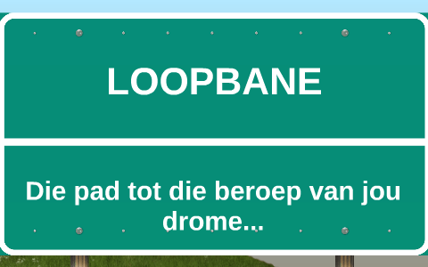
Loopbane en loopbaankeuses: Graad 10 Kwartaal 4
Inhoudsopsomming

Die LOOPBAANLANDSKAP handel oor watter werk daar buite is, watter werk is op die kritieke lys wat ons meer nodig het, en watter werk of loopbaanrigtings afneem Die werkswêreld het die afgelope tyd verander; dit is nie dieselfde soos 5 jaar gelede nie en baie anders as 10 jaar gelede. Dit kan as dinamies beskou word - dit verander en ontwikkel gedurig. Dit sal nooit ‘n vaste begrip wees wat as vas en heeltemal staties beskou kan word nie.

Redes vir verandering in loopbaanvelde:
- Demografiese verskuiwings en dinamiese arbeidsmagte
Tendense soos veroudering en dalende geboortesyfers, beteken dat die dae van oorvloedige beroepe in baie dele van die wêreld nie meer bestaan nie.
- Die opkoms van individuele keuse
Die doel vandag is om indiensneembaar te wees: om vaardighede, ervaring en kundigheid te ontwikkel wat nodig is om aan of op te beweeg.
- Die tegnologiese revolusie
As gevolg van vinnige tegnologiese veranderinge, staar maatskappye vandag korter sakesiklusse en werklike globale mededinging in die gesig.
- Kliënt gesofistikeerdheid en die aanbreek van data
Gedrags- en intelligensietoetse, digitale prestasie-telkaarte en beter mensehulpbroninligtingstelsels veroorsaak dat maatskappye hul mense beter as ooit ken.
- Globale veranderinge
Die wêreld het veranderinge in die gesig gestaar wat niemand ooit sou gedink het moontlik kon wees nie. Die 2020-pandemie het die manier waarop mense regoor die wêreld werk, verander.

Terminologie:
Skaars vaardighede: verwys na die beroepe waarin daar tans 'n skaarste is of verwag word dat daar in die toekoms ‘n skaarste sal ontstaan ten opsigte van gekwalifiseerde en ervare mense. Die skaarste kan veroorsaak word ...
(a) omdat sulke geskoolde mense nie beskikbaar is nie of
(b) hulle beskikbaar is, maar nie aan indiensnemingskriteria voldoen nie.

Nismarkte: 'n Klein, gespesialiseerde mark vir 'n spesifieke produk of diens.
'n Nismark is 'n klein deel van 'n groter mark wat sy eie spesifieke behoeftes het en wat op een of ander manier van die groter mark verskil. Byvoorbeeld, die mark vir rekenaars is groot, maar daar is nismarkte vir studenterekenaars en spelrekenaars, wat verskillende soorte stelselvereistes insluit, afhangende van die behoeftes van die kliënt.

Indiensneembaarheidsvaardighede: kan gedefinieer word as die oordraagbare vaardighede wat deur 'n individu benodig word om hulle 'indiensneembaar' te maak.
Hierdie vaardighede kan die werknemers toerus om hul rol na die beste van hul vermoë uit te voer.

Sagte vaardighede: Sagte vaardighede is 'n kombinasie van menslike vaardighede, sosiale vaardighede, kommunikasievaardighede, karakter- of persoonlikheidseienskappe, houdings, loopbaaneienskappe, sosiale- en emosionele intelligensie wat werknemers in staat stel om hul omgewing te navigeer, goed saam met ander te werk, goed te presteer en hul doelwitte te bereik.

TENDENSE
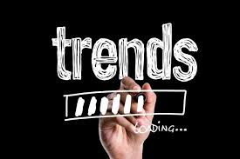
Tendense in die arbeidsmark:
In die afgelope 36 maande het ons toenemende veranderinge en tendense in die arbeidsmark gesien - Covid-19 het waarskynlik loopbane en die werksoektog permanent verander. Baie maatskappye het hul kantore gesluit en na nuwe virtuele werwing en afgeleë werkspraktyke oorgeslaan en sodoende het die menslike hulpbronne-afdeling verander ten opsigte van die manier waarop hulle mense aanstel, watter vaardighede hulle soek en die manier waarop die werksplek ná die pandemie funksioneer.

Dalende markte, wat dit beteken en redes vir die afname:
Hande-arbeid versus Masjienarbeid
Werk wat voorheen deur mense gedoen is, kan nou deur masjiene gedoen word, danksy die vooruitgang van tegnologie en ingenieurswese. Outomatisering het gelei tot 'n groot verandering in die arbeidsmag wat prakties nodig is in sommige bedrywe. Dink aan wat jy van die Industriële Revolusie geleer het - ons staar nou 'n tegnologiese revolusie in die gesig.
Kantooromgewingsveranderinge
Die manier waarop ons kommunikeer, het ook verander - as mense 'n goeie internet- of netwerkverbinding het, kan hulle feitlik van enige plek af werk; dit sluit koffiewinkels, jou huis, satellietkantore, ens., in. Baie mense werk vandag heeltemal van die huis af en hoef nie eens kantoor toe te gaan nie. Raadsvergaderings word van die huis af gehou, vergaderings vind op verskeie plekke plaas met behulp van sagteware soos Zoom of Microsoft Teams.
Digitalisering
Baie werke wat eens met die hand gedoen is, kan nou met behulp van digitale toerusting gedoen word - ontwerpers kan volledige versamelings ontwerp met behulp van sagteware - van klere tot advertensies, boekillustrasies en selfs spotprentgrafika. Inkopies kan gedoen word uit die gemak van jou huis met behulp van 'n toep (“app”).

Top 15 vaardighede volgens die Wêreld Ekonomiese Forum
Die Wêreld Ekonomiese Forum het vaardighede geïdentifiseer wat hulle glo teen 2025 al hoe belangriker sal word.

- Analitiese denke en innovasie
- Aktiewe leer- en leerstrategieë
- Komplekse probleemoplossing
- Kritiese denke en analise
- Kreatiwiteit, oorspronklikheid en inisiatief
- Leierskap en sosiale invloed
- Tegnologiese gebruik, monitering en beheer
- Tegnologie-ontwerp en programmering
- Veerkragtigheid, stresverdraagsaamheid en buigsaamheid
- Redenering, probleemoplossing en ideevorming
- Emosionele intelligensie
- Foutopsporing en gebruikerservaring
- Diensoriëntering
- Stelsel-analise en -evaluering
- Oorreding en onderhandeling


Suid-Afrikaanse Kwalifikasie-Owerheid
Wat is SAKO:
- Die Suid-Afrikaanse Kwalifikasie-Owerheid (SAKO) (South African Qualifications Authority, SAQA) is die toesighoudende liggaam van die NKR ( Nasionale Kwalifikasieraamwerk) en die bewaarder van sy waardes en kwaliteitskarakter.
- Die rol van SAKO, soos bepaal in die NKR-wet, is om die doelwitte van die NKR te bevorder, toesig te hou oor die verdere ontwikkeling en implementering van die NKR en die Subraamwerke te koördineer.
- Funksies van SAKO:
- Hou toesig oor NKR-implementering en werk saam met die Kwaliteitsrade
- Ontwikkel en implementeer NKR-beleide en kriteria
- Registreer kwalifikasies en deelkwalifikasies op die NKR
- Erken professionele liggame en registreer professionele benamings
- Onderneem navorsing en werk saam met internasionale eweknieë
- Handhaaf die Nasionale Leerdersrekorddatabasis
- Verskaf 'n evaluerings- en adviesdiens ten opsigte van buitelandse kwalifikasies
- Lig die publiek in oor die NKR
- Gee raad aan die Minister van Hoër Onderwys en Opleiding

Nasionale Kwalifikasieraamwerk (NKR)
- Wat is NKR:
  - Die Nasionale Kwalifikasieraamwerk (NKR) (National Qualifications Framework, NQF) teken die krediete aan wat aan spesifieke studiegebiede gegee word en ken aan elkeen 'n NKR-vlak toe. Dit word gedoen om seker te maak dat alle onderrig wat regoor die land toegepas word, op dieselfde vlak erken kan word.
  - Byvoorbeeld, 'n Graad 9-sertifikaat het 'n NKR-vlak van 1. Dit geld vir alle graad 9-sertifikate regoor die land van geakkrediteerde skole.
  - NKR-vlakke wissel van vlak 1 (graad 9) tot vlak 10 (doktorsgraad).
  - Met 'n graad 9-sertifikaat of NKR 1 kan jy vir 'n N1 NED-kwalifikasie begin studeer.
  - Jy kan jou pad na 'n NKR 6 bou sonder om ooit matriek te voltooi.
  - 'n Graad is 'n NKR 7 en kan tot 'n NKR 10 gaan, wat 'n doktorsgraad is.

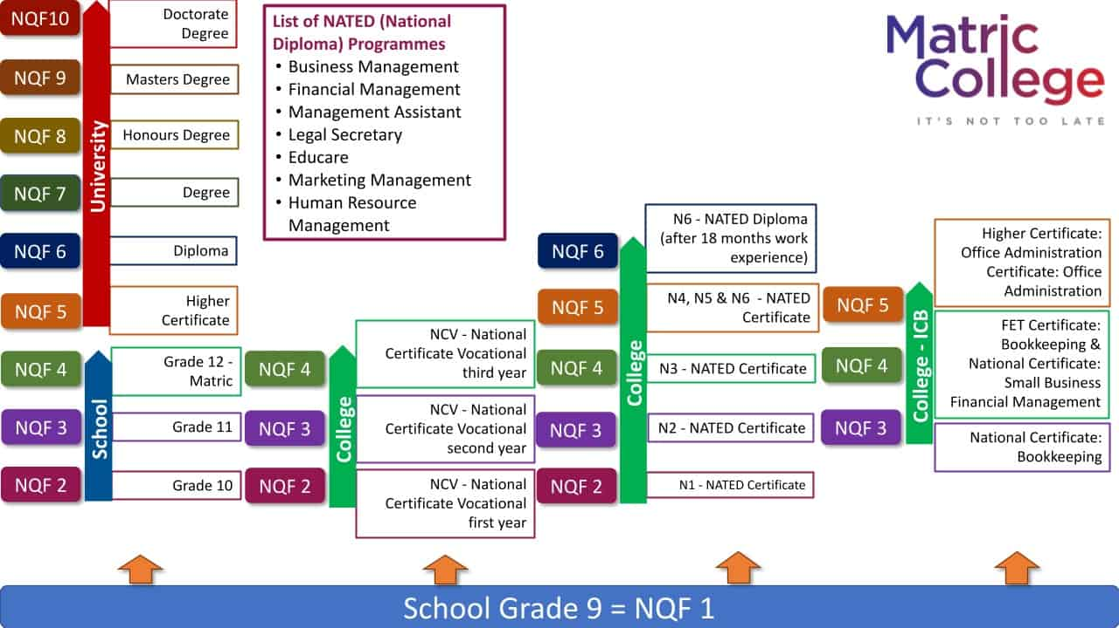

Tradisionele leermetodes:
Skool
- NKR 1: Graad 9
- NKR 2: Graad 10
- NKR 3: Graad 11
- NKR 4: Graad 12

Universiteit/Kollege
- NKR 5: Hoër Sertifikaat
- NKR 6: Diploma
- NKR 7: Graad
- NKR 8: Honneursgraad
- NKR 9: Meestersgraad
- NKR 10: Doktorsgraad

Alternatiewe leermetodes:
As jy nie deur tradisionele skoolmetodes gaan nie, is die NKR-vlakke soos volg:
NBS-programme:
NBS staan vir Nasionale Beroepsopleidingsertifikaat (National Certificate Vocational, NCV).
NBS-programme begin vanaf NKR-Vlak 2 tot NKR-Vlak 4
- NKR 2: Nasionale Beroepsopleidingsertifikaat eerstejaar
- NKR 3: Nasionale Beroepsopleidingsertifikaat tweedejaar
- NKR 4: Nasionale Beroepsopleidingsertifikaat derdejaar
Nasionale Kwalifikasie Kursusse (National Qualification Courses) (NATED)
EVL: Erkenning van vorige leer (Recognition of Previous learning- RPL)
Erkenning van Vorige Leer (EVL) (Recognition of Previous Learning, RPL) is 'n proses waardeur nie-formele leer en informele leer gemeet word, bemiddel word vir erkenning oor verskillende kontekste en gesertifiseer word teen die vereistes vir krediet, toegang, insluiting of bevordering in die formele onderwys- en opleidingstelsel, of werksplek.

Wat beteken erkenning van vorige leer?
In jou leeftyd het jy sekere vaardighede, kwalifikasies, kennis en ervarings verwerf. Hierdie leerervarings kon amptelik verkry word via 'n kollege, universiteit of enige ander geakkrediteerde onderwysliggaam. Jy kon ook hierdie kennis opgedoen het terwyl jy by die werksplek was, kort kursusse of verpligte opleiding gedoen het. Ongeag waar hierdie leer plaasgevind het, kan jy die vaardighede en kwalifikasies wat jy reeds het, gebruik om krediete te kry binne formele kwalifikasies wat deur verskillende kolleges en universiteite aangebied word.
Erkenning van vorige leer bied 'n geleentheid vir jou om jou leer te identifiseer, dit te laat beoordeel en formeel erken te word in die vorm van 'n kwalifikasie.

Hoe werk dit?
- Die proses is eenvoudig en maklik - jou vaardighede sal beoordeel word op die vaardighede of kennis wat jy het, ongeag waar en hoe dit geleer is. Anders as ander assesseringsmetodes, beoordeel dit nie iemand se bewyse van bevoegdheid slegs deur die verwysingsbriewe of kwalifikasies wat hulle behaal het nie, hoewel dit deel van hul eis kan vorm. Wat EVL doen, is om mense toe te laat om te demonstreer dat hulle spesifieke take kan onderneem of in sekere bedrywe kan werk op grond van bewyse van vaardighede en kennis wat deur hul hele lewe opgedoen is. Enigiemand kan aansoek doen vir erkenning van vorige leer en dit word gewoonlik gebruik vir:
  - persoonlike ontwikkeling en/of sertifisering van huidige vaardighede sonder vordering in 'n leerprogram, indien die kandidaat dit verkies.
  - vordering in 'n leerprogram, met behulp van EVL word vordering deur die leerprogram vinnig opgespoor.
  - Bevordering.
  - Loopbaan- of werksverandering.
- Erkenning van vorige leer kan baie voordelig wees en jou vordering in 'n leerprogram baie vinnig laat plaasvind. Dit is egter belangrik om daarop te let dat: EVL nie outomaties gewaarborg word nie.

LEWENSLANGE LEER
- 'n Tradisionele definisie van lewenslange leer is "alle leeraktiwiteite wat deur die lewe onderneem word; met die doel om kennis, vaardighede en bevoegdhede binne 'n persoonlike, burgerlike, sosiale
“EK LEER STEEDS”
- Michelangelo, op 87-jarige ouderdom
en/of indiensnemingsverwante perspektief te verbeter" (Europese Kommissie [EC], 2001, p.9).
- Lewenslange leerders word gemotiveer om te leer en te ontwikkel omdat hulle wil - dit is 'n doelbewuste en vrywillige daad. Lewenslange leer kan ons begrip van die wêreld rondom ons verbeter, ons meer en beter geleenthede bied en ons lewensgehalte verhoog.
- Daar is verskillende maniere waarop professionele persone hul leer kan verbeter - dit sluit in om van ander mense te leer, te luister met die doel om te leer en hul potensiaal aktief te verwesenlik. Dit kan gebruik word as 'n beginpunt vir enige professionele persoon wat persoonlike en / of professionele ontwikkeling wil bereik.

Is dit só belangrik?
Daar is twee hoofredes waarom professionele persone aangemoedig word om reg deur die lewe te
leer:
- Die eerste voordeel van die beoefening van lewenslange leer as 'n professionele persoon is ter wille van persoonlike ontwikkeling waardeur jy poog om jou volle potensiaal as individu te verwesenlik. Dit word gedoen deur jou kennis of vaardighede te verhoog rondom 'n gebied wat jy geniet, of miskien wil jy 'n vaardigheid ontwikkel wat jou lewe op een of ander manier sal verbeter. Dit word alles gedoen sodat jy betekenis in jou lewe kan bereik.
- Tweedens, word lewenslange leer in 'n mens se lewe toegepas vir professionele ontwikkeling waardeur 'n mens 'n visie ontwikkel van waar jy jouself wil sien en die eienskappe bepaal wat nodig is om daar te kom. Daarom soek werkgewers vandag mense met oordraagbare vaardighede, aangesien dit vir hulle 'n aanduiding gee van 'n mens se ywer om te leer en te ontwikkel.
Tegniese vaardighede word verouderd so vinnig as wat ons dit verkry, veral met die vinnige verandering in tegnologie deesdae. Dit maak lewenslange leer belangriker as ooit! Dit het noodsaaklik geword om toegewyd te bly aan lewenslange leergewoontes. Die algehele gewoontes van lewenslange leer omvat die volgende drie beginsels:

- PROFESSIONELE INDIVIDUE MOET OP DATUM BLY
Die skep van 'n gewoonte om te lees en te verstaan wat in die wêreld rondom jou aangaan, sal enige professionele individu op hoogte hou van wat gebeur en moontlike gapings binne verskillende markte identifiseer. Verskeie mediums soos koerante, aanlynbronne of sosiale netwerke kan jou byvoorbeeld help om hierdie proses te begin. Dit sal jou help om jou wêreldsbeskouing te verbreed en ‘n wêreldwye begrip te kry van hoe wêreldgebeure ons lewens beïnvloed en dus tendense voorspel.
- PROFESSIONELE PERSONE MOET LOOPBAANDOELWITTE EN STRATEGIEË ONTWIKKEL
Dit is noodsaaklik vir professionele persone om hul lewenslange leerloopbaandoelwitte te verstaan wat gelei word deur hul persoonlike ontwikkelingsbehoeftes.
Al beteken dit om terug te gaan skool toe en jou matriek op 60-jarige ouderdom te voltooi – dit is ook deel van lewenslange leer.
- PROFESSIONELE PERSONE MOET BEWUS WEES VAN WAT IN HUL OMGEWINGS GEBEUR
Inligting is oral om ons beskikbaar; ons moet ons oë en ore oophou. Die kontekste waarin mense bestaan, bevat verskillende geleenthede om te leer. Hierdie kontekste het verskillende inligtingsbronne, probleme wat opgelos moet word, geleenthede om met die omgewing self in verbinding te tree en te oefen wat geleer is.

Voorbeelde van lewenslange leer
- Die ontwikkeling van 'n nuwe vaardigheid (bv. naaldwerk, kook, programmering, openbare toesprake, ens.)
- Selfgeleerde studie (bv. om 'n nuwe taal te leer, 'n onderwerp van belang te ondersoek, in te teken op 'n podsending, ens.)
- Leer 'n nuwe sport of aktiwiteit (bv. om by gevegskuns aan te sluit, te leer fietsry, om te leer hoe om te oefen, ens.)
- Leer om nuwe tegnologie te gebruik (bv. slim toestelle, nuwe sagteware-toepassings, ens.)
- Die verkryging van nuwe kennis (neem 'n eiebelangskursus via aanlyn-onderrig of 'n klaskamergebaseerde kursus)

Voordele van lewenslange leer
- Hernude selfmotivering: om uit te vind wat jou inspireer, plaas jou terug in die bestuurdersitplek en is 'n herinnering dat jy regtig dinge in die lewe kan doen wat jy wíl doen.
- Erkenning van persoonlike belange en doelwitte: dit kan selfs toekomstige geleenthede oopmaak. Jy weet nooit waarheen jou belange jou sal lei as jy daarop fokus nie.
- Verbetering in ander persoonlike en professionele vaardighede: terwyl ons besig is om 'n nuwe vaardigheid te leer of nuwe kennis op te doen, bou ons ook ander waardevolle vaardighede op wat ons in ons persoonlike en professionele lewens kan help.

Deurlopende selfontwikkeling:
- Kennis en vaardigheidstelle kan oral ontwikkel word - leer gebeur die hele tyd rondom ons.
- Lewenslange leer gaan oor die skep en handhawing van 'n positiewe houding teenoor die leer van persoonlike en professionele ontwikkeling.
- Lewenslange leerders word gemotiveer om te leer en te ontwikkel omdat hulle wil: dit is 'n doelbewuste en vrywillige daad.
- Lewenslange leer kan ons begrip van die wêreld rondom ons verbeter, ons meer en beter geleenthede bied en ons lewensgehalte verhoog.
- Daar is twee hoofredes vir leer regdeur die lewe: vir persoonlike ontwikkeling en vir professionele ontwikkeling. Hierdie redes kan nie noodwendig onderskei word nie, aangesien persoonlike ontwikkeling jou werksgeleenthede kan verbeter en professionele ontwikkeling persoonlike groei kan moontlik maak.

Buigsaamheid en heropleiding:
- Buigsaamheid: beteken dat jongmense hul leerpad kan aanpas soos hul voortgaan, om by hul belangstellings en vermoëns te pas.
- Heropleiding: is wanneer mense hul vaardighede verfris, herbesoek en ontwikkel deur deurlopende leer, opleidingsprogramme en kursusse.

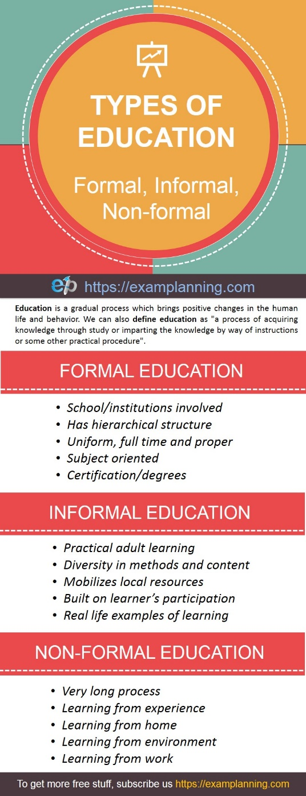
Verskillende soorte leer:
Deur lewenslange leer te beoefen, kan jy tred hou met loopbaanveranderinge en deurlopende selfontwikkeling moontlik maak.
Onderrig gaan verder as wat binne die vier mure van die klaskamer plaasvind. Ons leer uit ervarings binne en buite die skool. Daar is drie hooftipes leer, naamlik formeel, informeel en nie-formeel.
SOORTE LEER
Formeel, informeel en nie-formeel

- Formele leer vind gewoonlik plaas op die skoolperseel; waar 'n persoon basiese, akademiese of handelsvaardighede kan aanleer. Klein kinders woon dikwels 'n kleuterskool of pre-primêre skool by, maar dikwels begin formele onderrig op laerskool en word tydens hoëskool voortgesit.
- Informele leer is wanneer jy nie in 'n skool studeer nie en nie een enkele leermetode gebruik nie. In hierdie tipe onderrig is bewuste pogings nie betrokke nie - dit is nie vooraf beplan of doelbewus nie. Dit kan in een of ander markarea of by die huis geleer word.
FORMELE LEER
- Nie-formele leer sluit basiese onderrig vir volwassenes, volwasse geletterdheidsopvoeding of skoolekwivalensievoorbereiding in. In nie-formele onderrig, kan iemand (wat nie op skool is nie) geletterdheid, ander basiese vaardighede of werksvaardighede aanleer.
INFORMELE LEER
- Skool/betrokke by institute
- Het ‘n hiërargiese struktuur
- Eenvormig, voltyds en professioneel
- Vakgeoriënteerd
- Sertifikate / grade

- Pratktiese volwasse onderrig
- Diversiteit in metodes en inhoud
- Gebruik plaaslike hulpbronne
- Gebaseer op leerderdeelname
- Werklike voorbeelde van leer

NIE-FORMELE LEER

- Verlengde proses
- Leer deur ervaring
- Leer tuis
- Leer uit jou omgewing
- Leer by die werk

Leer is ‘n geleidelike proses wat veranderinge in ons lewens en gedrag aanbring. Ons kan ook leer definieer as ‘n proses waardeer ons kennis opdoen deur te studeer of kennis oor te dra deur instruksies of ander praktiese prosedures uit te voer.

